**MANUAL DE USUARIO**

**TÍTULO DEL PROYECTO**

**SISTEMA DE REGISTRO DE VENTAS Y PRODUCTOS PARA LA MICROEMPRESA MUNDOANIMAL**

**INTEGRANTES DEL EQUIPO**

**JULIANA ATEHORTUA MARIN**

**YEISON ANDRES MARIN PIEDRAHITA**

**NOMBRE DEL PROGRAMA Y N° DE FICHA**

**ANÁLISIS Y DESARROLLO DE SISTEMAS DE INFORMACIÓN**

**2252327**

**SERVICIO NACIONAL DE APRENDIZAJE**

**CENTRO TEXTIL Y DE GESTIÓN INDUSTRIAL**

**CONTENIDO**

**Pág.**

1. **LOGO ………………………….………………………………………………………...3**
2. **PLANTEAMIENTO DEL PROBLEMA……………………………………………….4**
3. **JUSTIFICACIÓN………………………………………………………………………..5**
4. **OBJETIVOS…………………………………………………………………………......6**
   1. **GENERAL……………………………………………………………………………6**
   2. **ESPECÍFICOS………………………………………………………………………6**
5. **ALCANCE……...………………………………………………………………………..7**
6. **CASOS DE USO………………………………………………………………………..8**
   1. **ACTUALIZACION PAGINA…………………………………………………...…..9**
   2. **USUARIOS…………………………………………………………………………..8**
   3. **COMPRA…………………………………………………………………………...12**
   4. **EMPLEADOS………………………………………………………………………13**
7. **DIAGRAMA DE ACTIVIDADES……………………………………………………..14**
8. **INTERFASES………………………………………………………………………….15**
   1. **INICIO. Ingreso al sistema…...…………………………………………………15**

**8.1.1. PAGINA PRINCIPAL…...…………………………………………………15**

**8.1.2. REGISTRARSE…………………………………………………………….16**

**8.1.2. LOGIN……………………………………………………………………….17**

* 1. **VISTAS……...……………………………………………………………………...17**
  2. **COMPRA.…………………………………………………………………………..18**

**8.3.1. CARRITO……………………………………….………………………………19**

**8.3.2. FACTURACION……………….……………….………………………………19**

**8.3.3. RESUMEN COMPRA..……….……………….………………………………20**

**8.4. ADMINISTRADOR……………………………….……………………………..……20**

**8.3.1. EXPLICACION…...…………………………….………………………………23**

**8.3.2. INTERFACES DE ACTUALIZAR…………….……………………………...24**

**8.3.2. INTERFACES DE CREAR…………………….……………………………...27**

* 1. **CERRAR SESION.……………………………………………………………..…29**

1. **LOGO Y ESLOGAN.**

1. **PLANTEAMIENTO DEL PROBLEMA.**

Actualmente la empresa Mundo Animal cuenta con una problemática a nivel comercial la cual consta de no tener un sistema de información y un modelo de negocio que le permita comercializar, enumerar sus productos en la web, para incrementar sus ventas frente a su competencia. Esta deseaba darse a conocer por medio de las plataformas digitales como los son Facebook, WhatsApp, entre miles de plataformas más que se volvieron una necesidad a nivel global para la comunicación y la distribución de la información.

Aunque no por ello sean la mejor forma para hacer más funcional un negocio, este tipo de redes, tienen muchas restricciones a la hora de vender alguna variedad de productos, esto retiene mucho a la persona que desea hacer su negocio más reconocido.

Según la academia accelerating the world research, aunque las apps de comunicaciones ya planteadas en el negocio son muy buenas para la interacción entre miles de personas no todo es tan fácil para los negociantes que desean ser un poco más independientes, una de las razones es que no cumplen con la capacidad de guardar la información de una forma óptima llevan al negociante a realizar un inventario aparte de todo lo demás, produciendo un déficit de información, dirigiendo de una forma indirecta el negocio a la quiebra ya que un mal control de la información que entra y sale sobre muchísima variedad de productos, empleados, proveedores entre otros, tiene sus consecuencias a nivel general en la empresa. Al mismo tiempo estos medios no suelen ser tan inclusivos como es debido, Así que muchas personas con discapacidad o con problemas de convivencia no les será fácil comprar por medio de estos medios y eso disminuye la cantidad de compras para la empresa.

En conclusión, existen otra variedad de opciones para la comercialización y venta de todos lo que la empresa ofrece.

1. **JUSTIFICACIÓN.**

No es nada nuevo contarles que las empresas, hoy en día, viven una situación cada vez más compleja, con ambientes muy turbulentos para los negocios, alta volatilidad de las oportunidades y para colmo de males la pandemia complicó aún más las cosas.

La cuarentena, el cierre de actividades y la falta de presencialidad, en esta nueva normalidad, obligó a las empresas a reinventar sus procesos para poder afrontar los nuevos retos y desafíos y poder sobrevivir y lograr la continuidad de sus operaciones. Muchas lo lograron y otras quedaron en el camino.

La posibilidad de incorporar un aplicativo web en una empresa dependerá en principio del tipo de negocio. Aunque el auge de la tecnología ha hecho necesaria la incorporación de funciones para facilitar el acceso remoto a los productos y servicios en casi todas las áreas comerciales. Esto principalmente, ante la posibilidad de incorporar funciones relacionadas con el comercio electrónico (e-commerce), promoción, entretenimiento, reservas y atención en línea.

Desarrollar este tipo de aplicativos digitales es invertir en eficiencia, ya que los beneficios que brinda mejoran, no solo los procesos, sino que también los alcances funcionales, operacionales y comerciales de las empresas.

Una aplicación web exitosa es una herramienta que permitirá dar valor agregado a su empresa. Destacará sus servicios por encima de su competencia. Mantiene informado a sus clientes y aumenta las conversiones, lo que facilita el logro de sus objetivos empresariales.

Como se explica en los anteriores párrafos los aplicativos webs independientes son una de las mejores opciones para colocar tu negocio en la atención de muchos usuarios, es así como pensamos integrar a Mundo Animal al mundo digital y solucionar sus problemas de mercadeo y comercio, usando la versatilidad de un aplicativo propio para brindarle el mejor servicio posible para que la empresa salga a flote nuevamente.

1. **OBJETIVOS.**
   1. **OBJETIVO GENERAL.**

Desarrollar e implementar un aplicativo web que cubra las necesidades de la microempresa Mundo Animal.

* 1. **OBJETIVOS ESPECÍFICOS.**
* Realizar capacitaciones para el buen manejo del diseño e información, con el fin de crear una marca adecuada y ganar mayor reconocimiento a nivel digital.
* Mejorar la codificación y mantenimiento del aplicativo para que sea más optimo.
* Producir una mejor calidad de la información para que el aplicativo web posea mayor distinción.
* Brindar una buena experiencia al usuario/cliente, para que el usuario se sienta cómodo y vuelva a usar la plataforma.

## ALCANCE.

Este aplicativo web está enfocado hacia la ciudad de Medellín, se pretende el nivel

de satisfacción de servicios y productos relacionados con la alimentación, el

cuidado de las mascotas y accesorios, con el objetivo final de mejorar esta

oportunidad de innovación y emprendimiento para nuestro cliente.

Los impactos que se pueden desarrollar luego de crear este aplicativo son, el

poco uso de papel en el proceso de guardado de datos, mayor automatización y

eficacia para la gestión de la información, garantizar una mejor comercialización

de los productos y servicios que tiene el negocio, garantizar una comunicación

asertiva entre cliente directo, producto y cliente indirecto, favorecer al cliente en la

creación de su propia publicidad virtual sin necesidad de terceros. Asimismo, el

cliente tendrá más beneficios como la posibilidad de crecimiento a nivel local y la

obtención de un número mayor de clientes.

## **CASOS DE USO.**

* 1. **ACTUALIZACION DE PAGINA.**

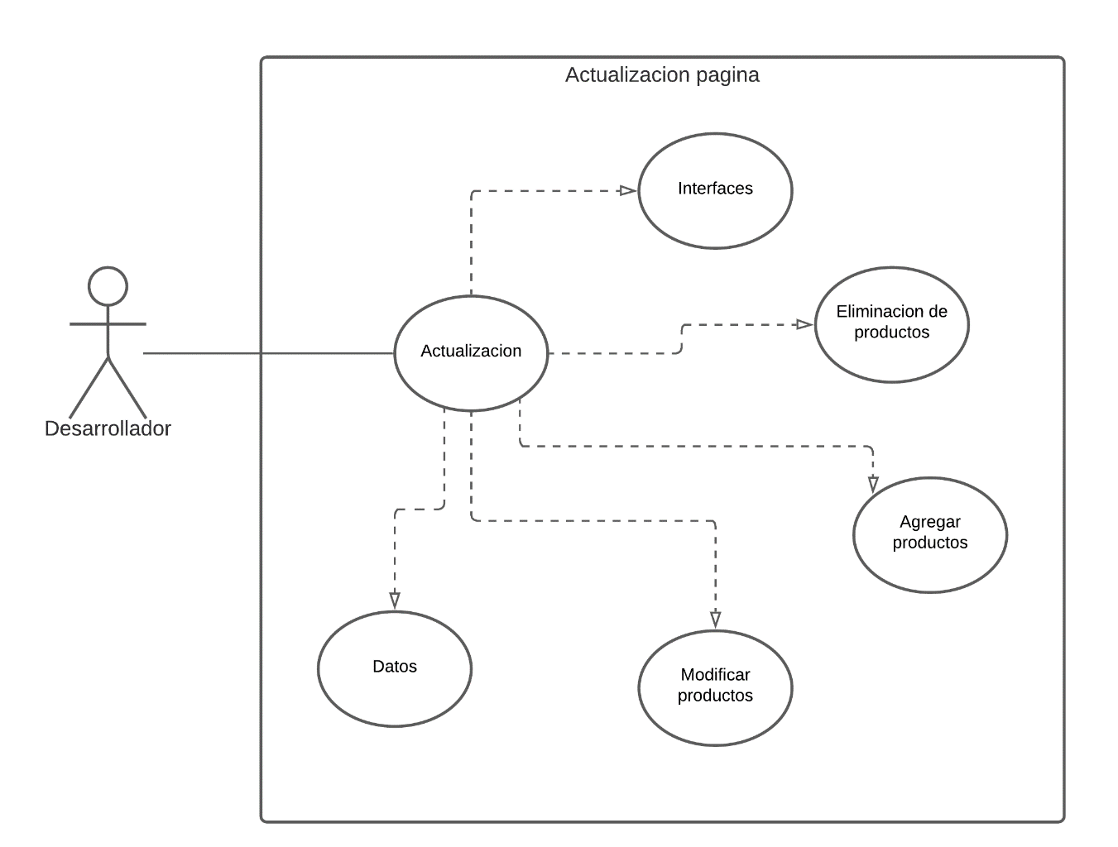

**Figura 2. CASO DE USO PRODUCTOS.**

* 1. **. USUARIOS.** 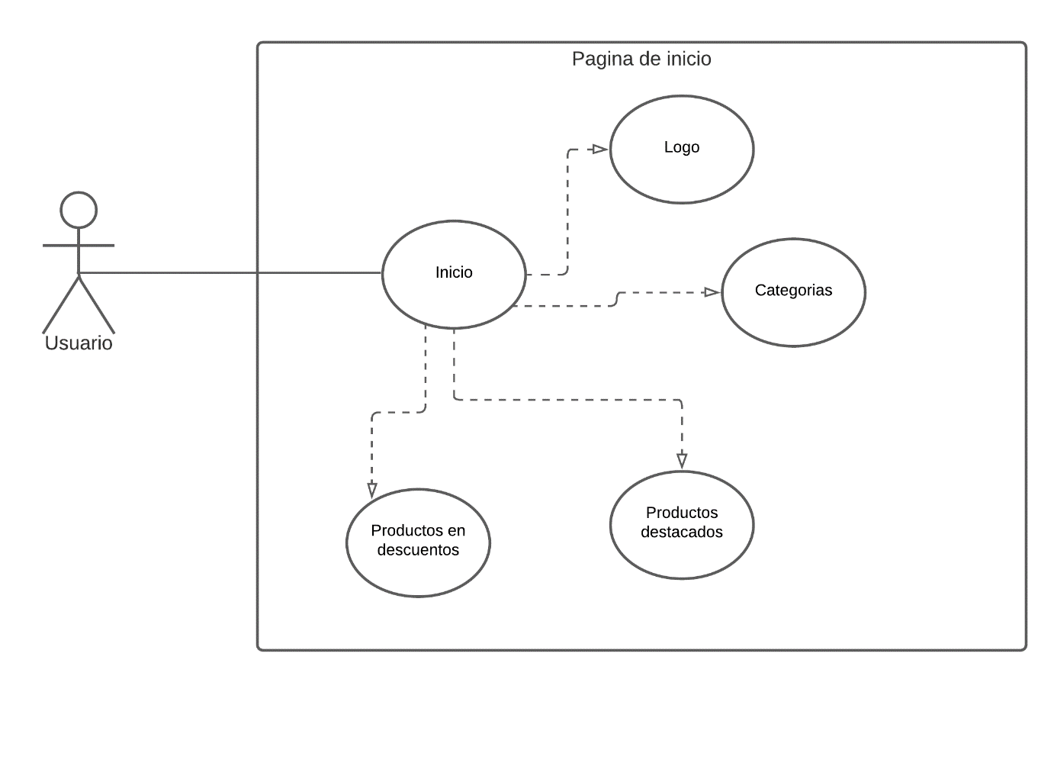

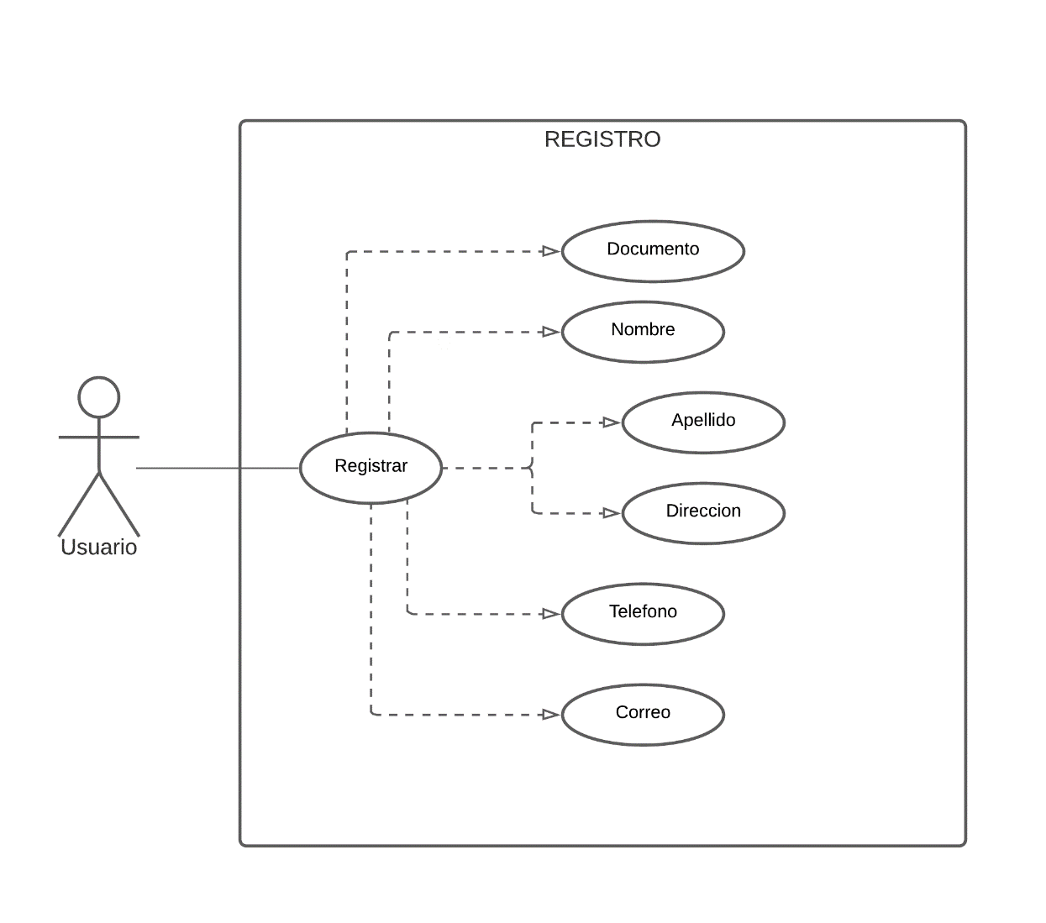

**Fuente: POR LOS AUTORES.**

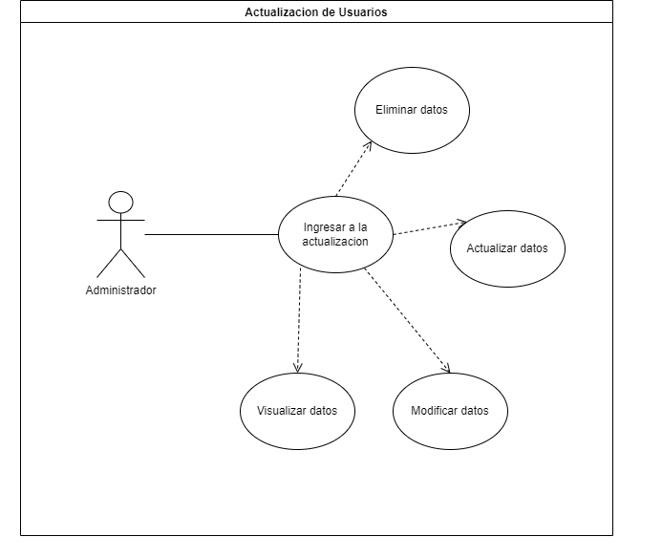

* 1. **. COMPRA.**

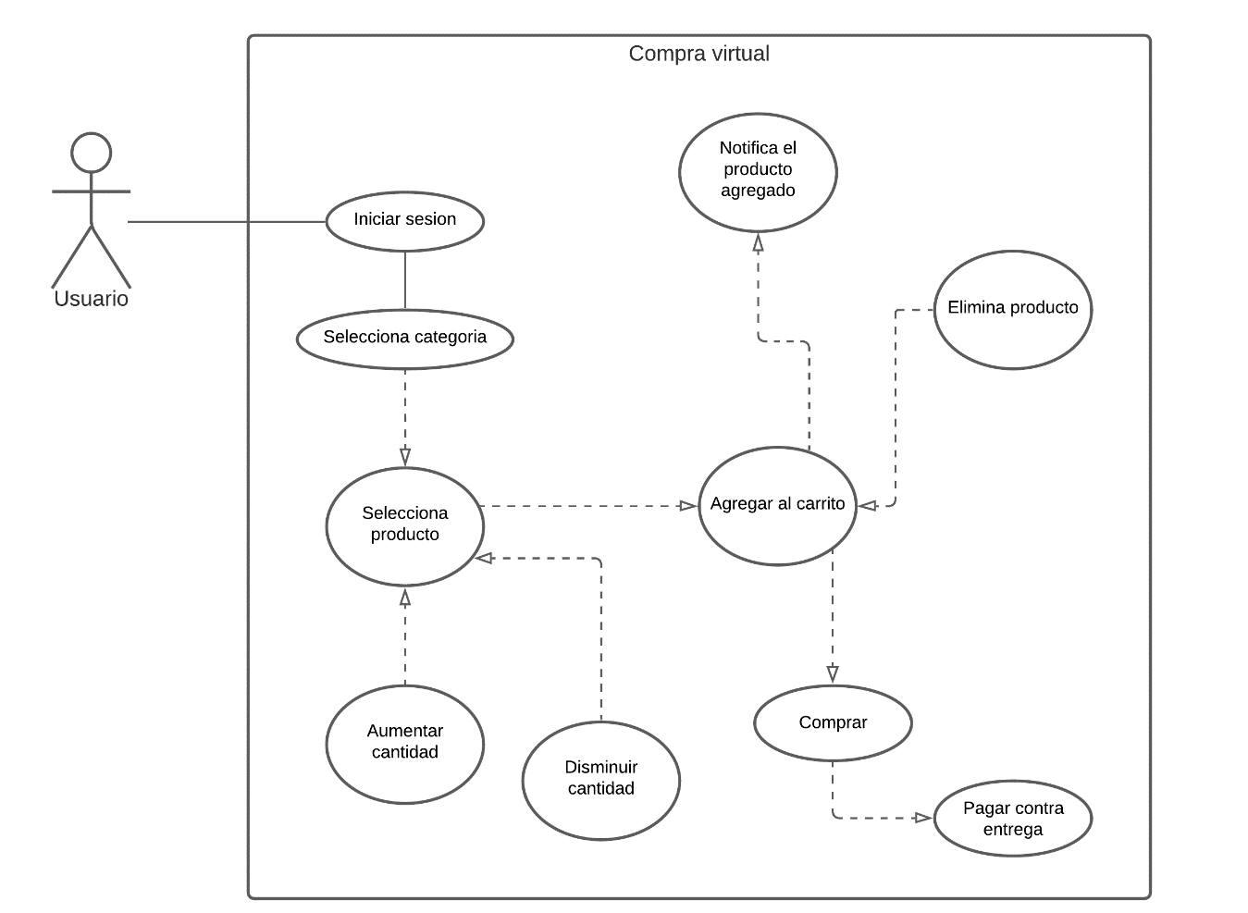

**Fuente: POR LOS AUTORES.**

* 1. **. EMPLEADOS.**

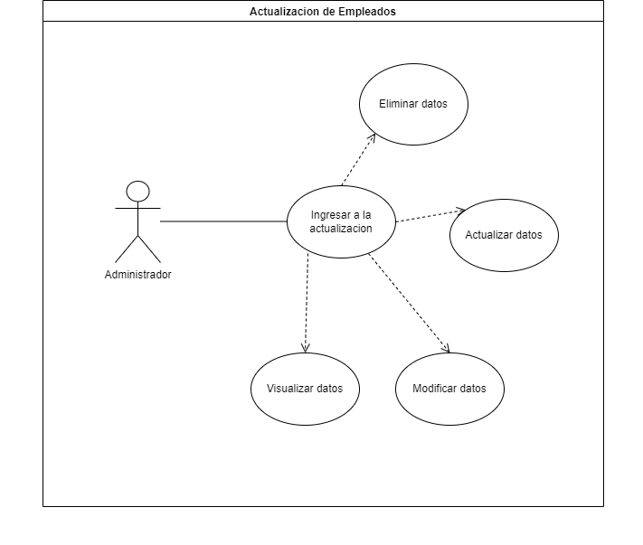

## **7. DIAGRAMA DE ACTIVIDADES.**

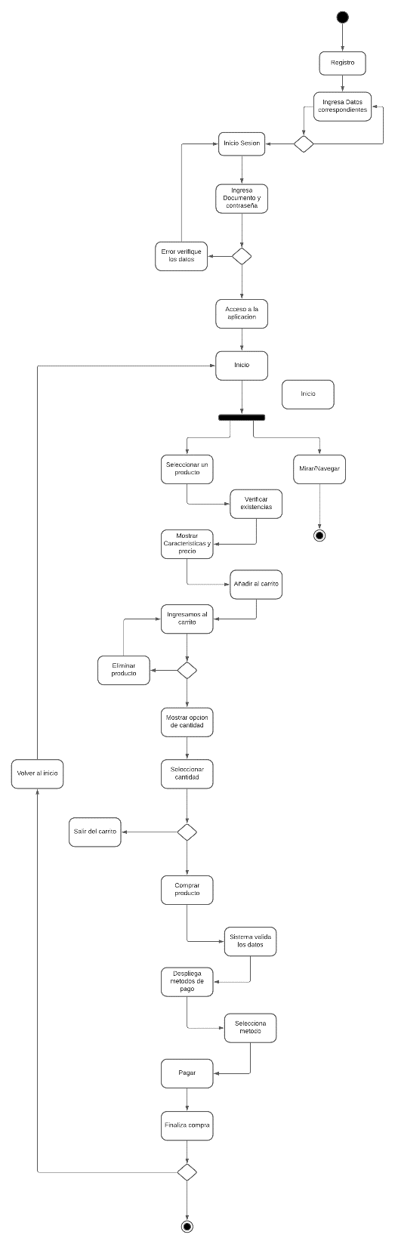

## **INTERFASES.**

## **INICIO. Ingreso al sistema.** Ingresa a un navegador y coloca el enlace de localhost para acceder a la aplicación. Luego de ingresar podrás ver la página principal.

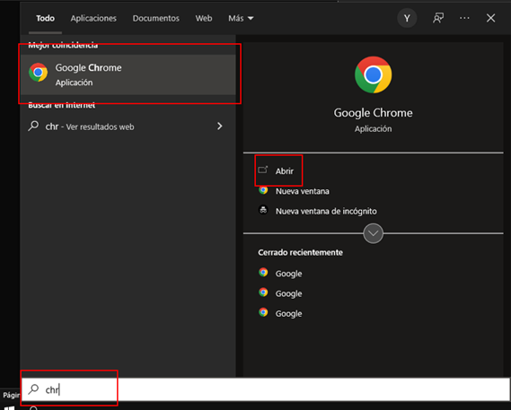

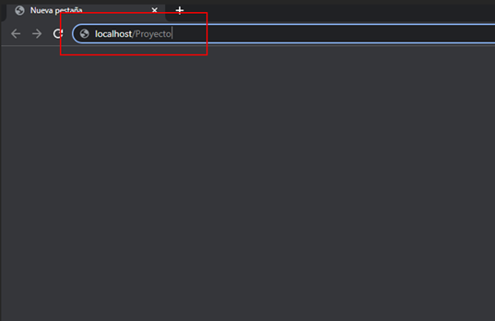

* + 1. **PAGINA PRINCIPAL.** En la página principal tienes dos opciones, registrarte o continuar viendo la página principal.

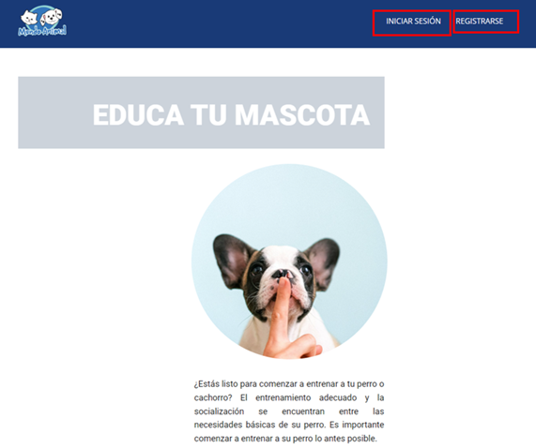

* + 1. **REGISTRARSE.** Si ingresas al registro,Ingresa todos los datos correspondientes y presione el botón registrarme.

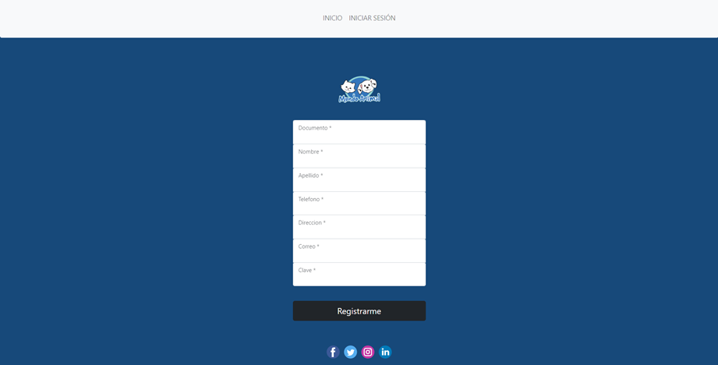

* + 1. **LOGIN.** Luego de guardar los datos, ingresa al inicio de sesióncoloca el correo (el cual debe ser el mismo con el que se registró) su respectiva clave y presione el botón iniciar sesión

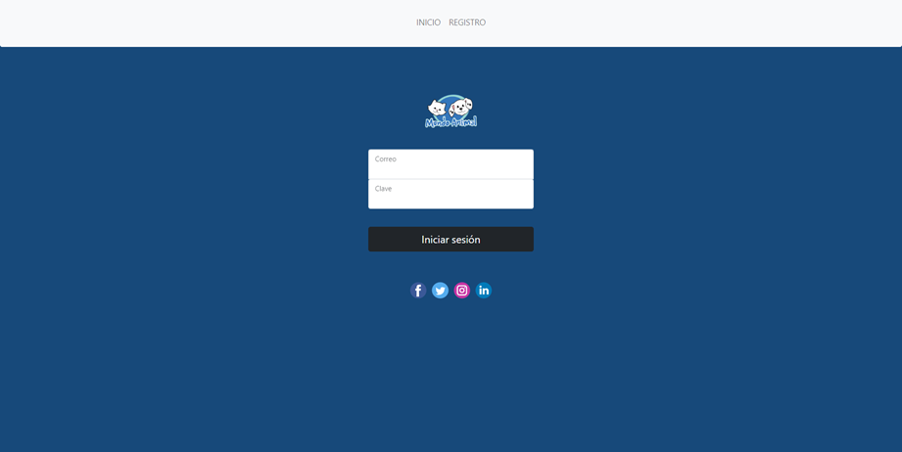

* 1. **VISTAS.** Si la información ingresada es correcta y usted es un usuario podrá navegar entre las siguientes interfaces.

## **COMPRA.** Ya si desea adquirir un producto le das agregar al carrito y automáticamente el producto se agregará, una vez se agregue debes darle clic a la palabra carrito para observar todos los productos agregados.

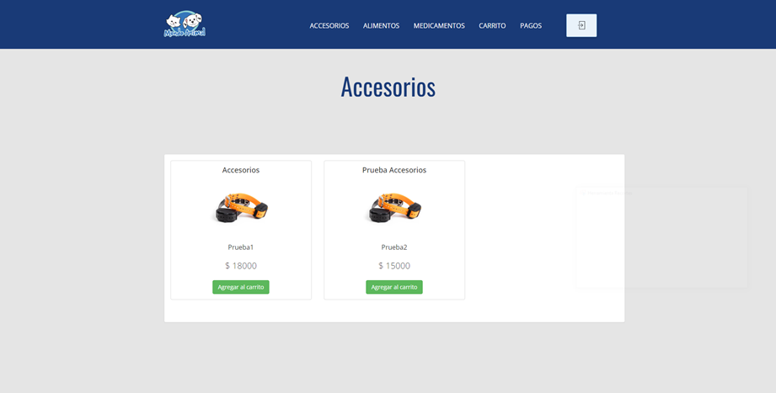

* + 1. **CARRITO.** Luego te redirecciona a la vista carrito, allí podrás eliminarlo si ya no lo deseas o aumentar la cantidad de dicho producto, asimismo te mostrar todos los detalles que tiene tu producto, luego de tener todo listo le das en pagar.

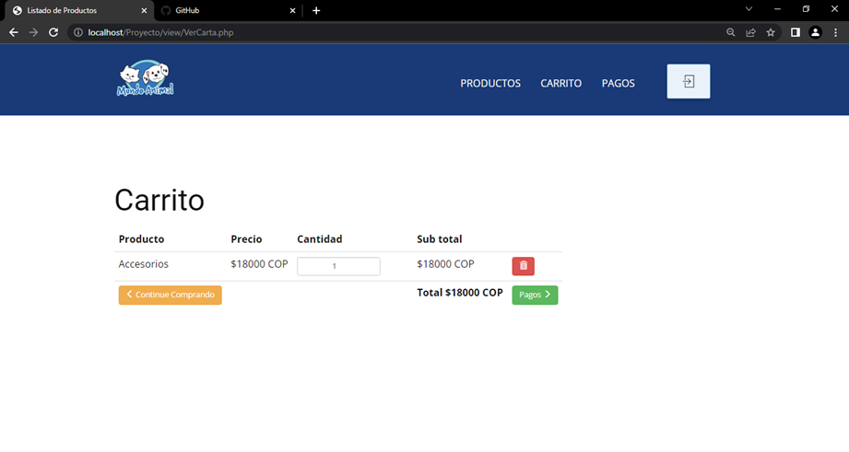

* + 1. **FACTURACION.** Este te mostrará tu factura debes darle en realizar pedido para que puedas disfrutar de él.

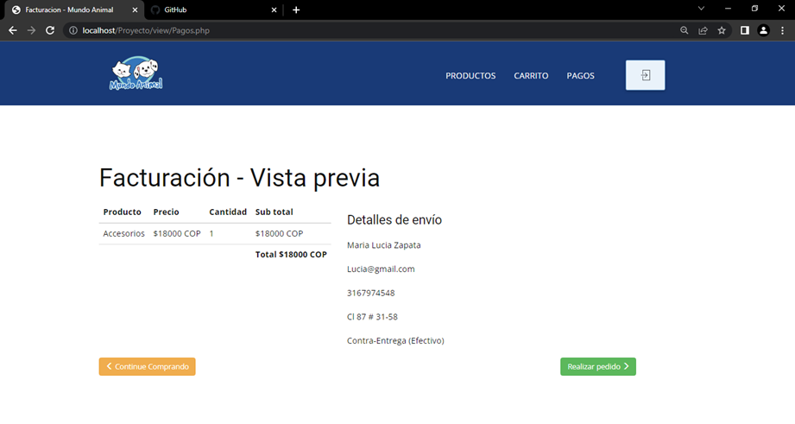

* + 1. **RESUMEN COMPRA.** Terminado todo el proceso de te mostrara la siguiente vista de tu resumen del pedido.

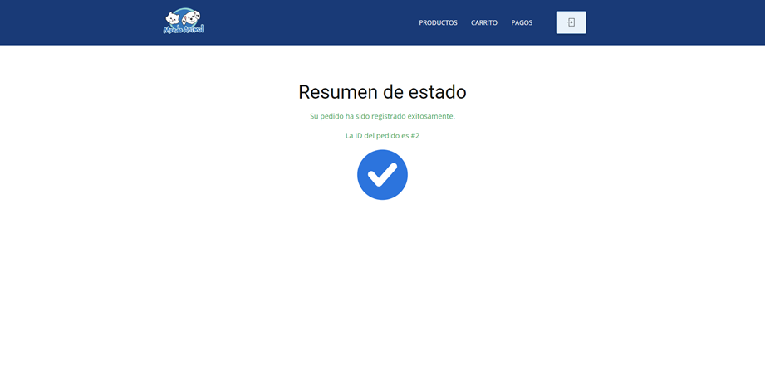

* 1. **ADMINISTRADOR.** Si ingresaste bien los datos en el inicio de sesión y eres un administrador podrás actualizar, eliminar y agregar nuevos productos, categorías, proveedores, roles y empleados, estas serán tus respectivas interfaces.

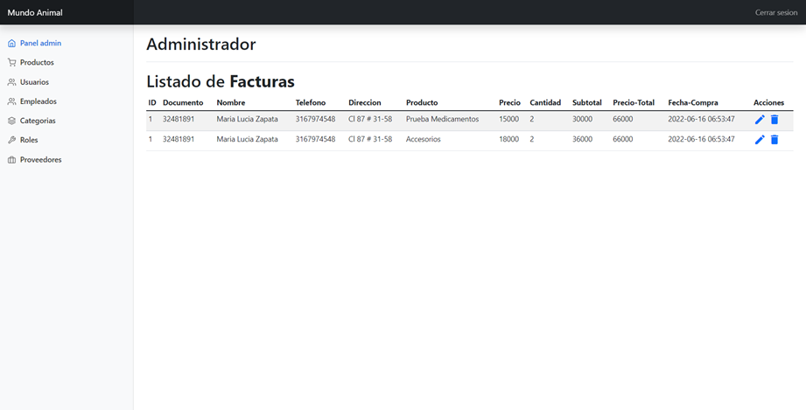

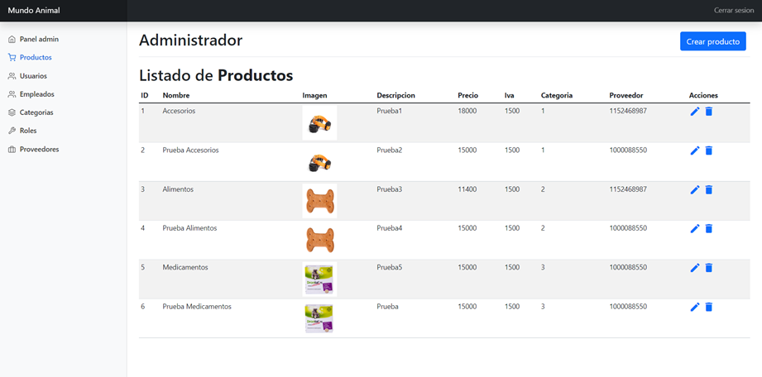

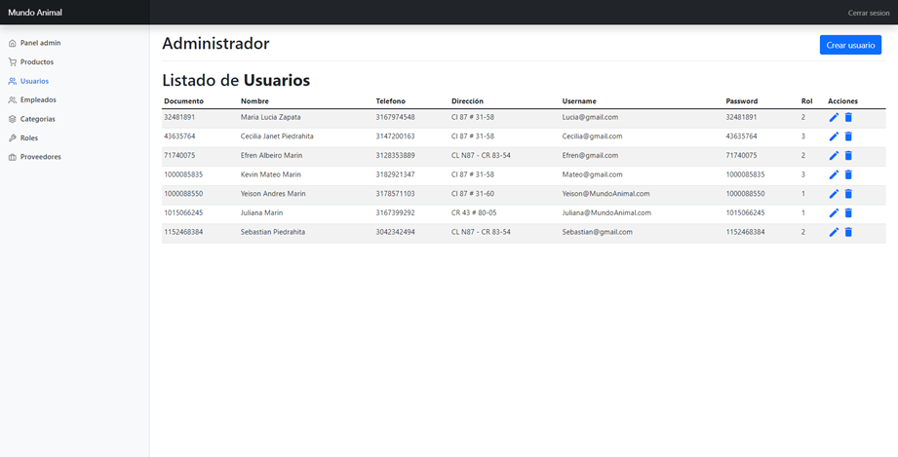

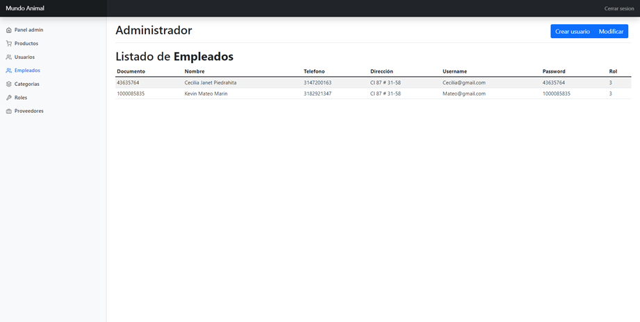

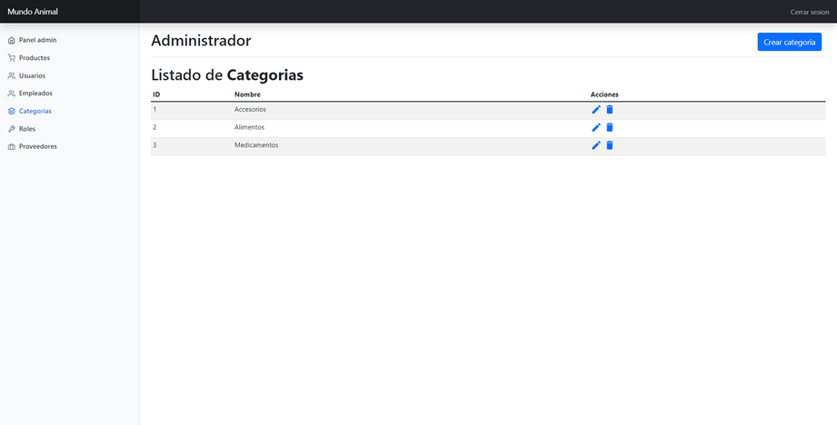

**8.4.1.** **EXPLICACION.** Si requieres hacer algún cambio puedes darle en los iconos del lápiz, paraeliminar en la en icono de la canasta y para crear en el botón que dice crear.

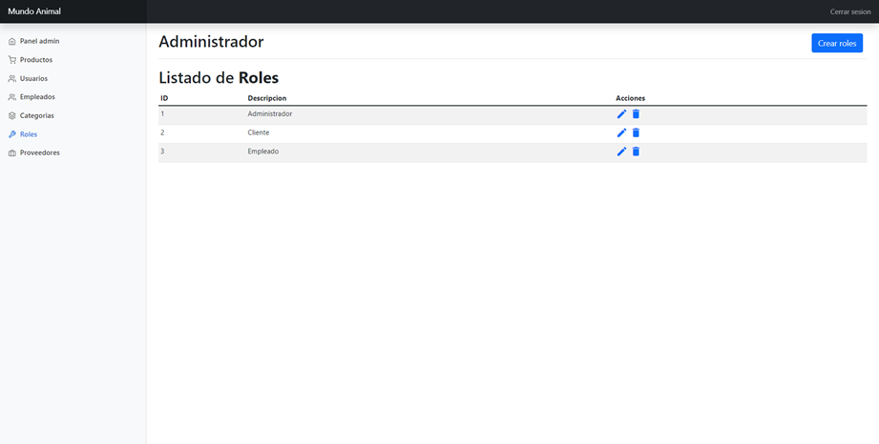

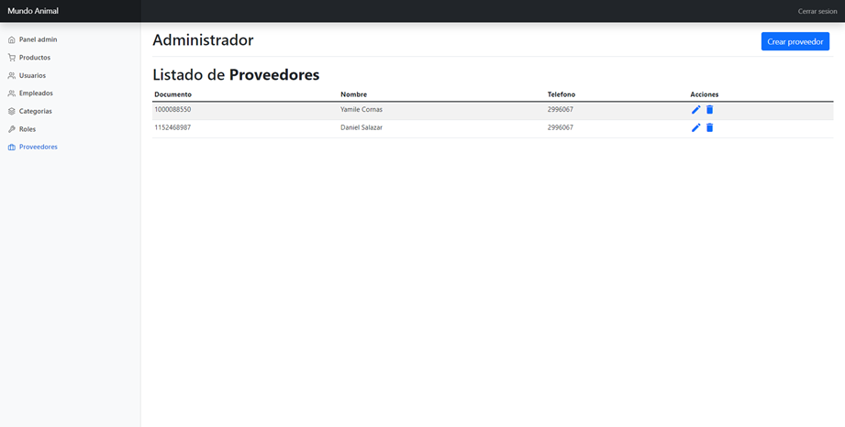

* + 1. **INTERFACES DE ACTUALIZAR.** Si deseas actualizar rellena los campos correspondientes y dale en el botón actualizar, si no dale en volver.

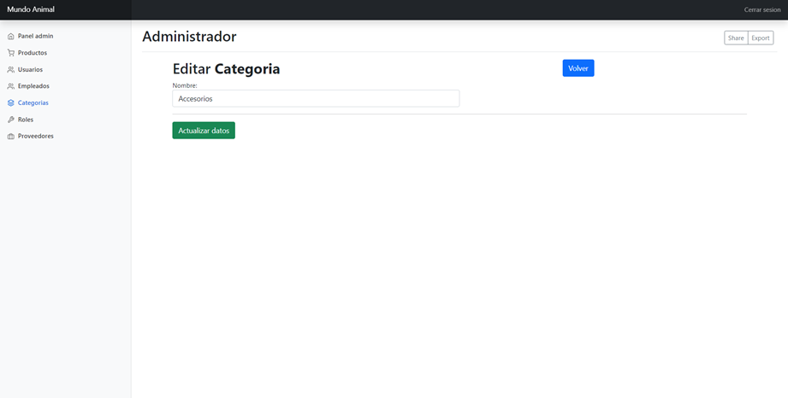

* + 1. **INTERFACES DE CREAR.** Si deseas crear uno nuevo rellena los campos correspondientes y dale en el botón actualizar, si no dale en volver.

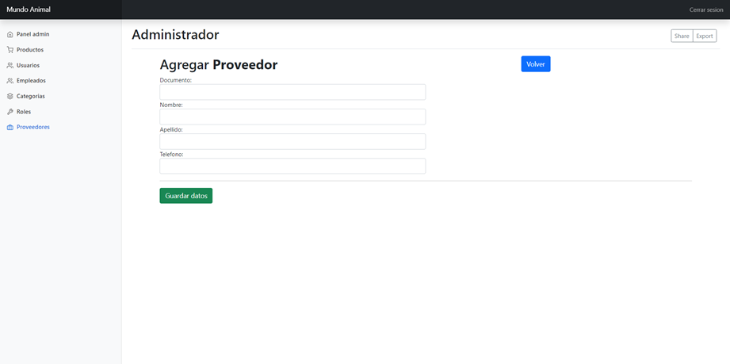

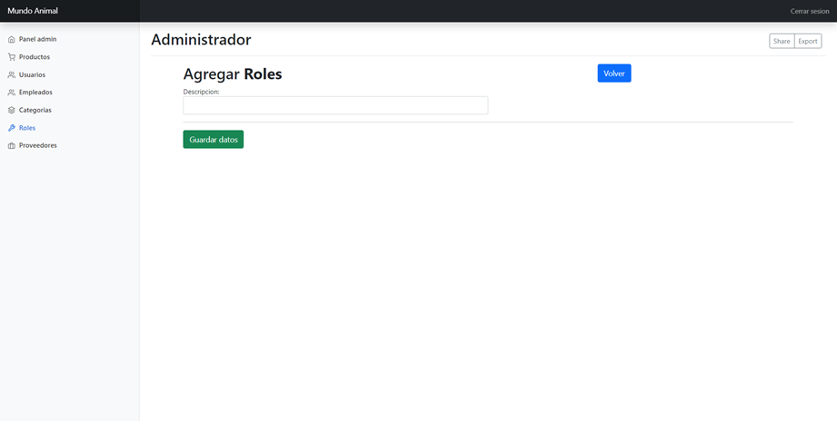

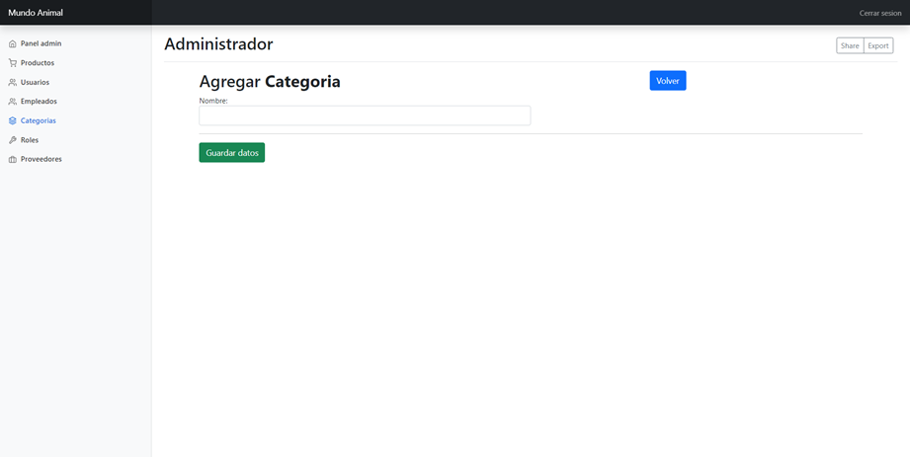

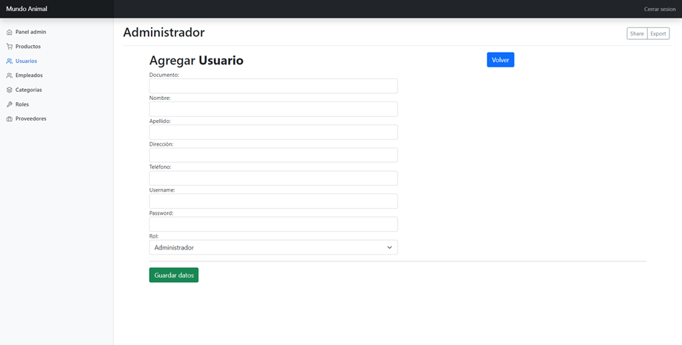

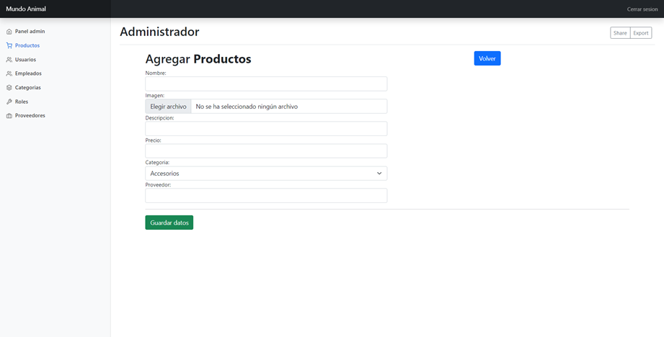

* 1. **CERRAR SESION.** Después de navegar y comprar los respectivos productos puedes darle en el botón de una puerta saliendo.

Después de navegar y modificar lo que necesitabas, puedes darle en el botón de cerrar sesión.

